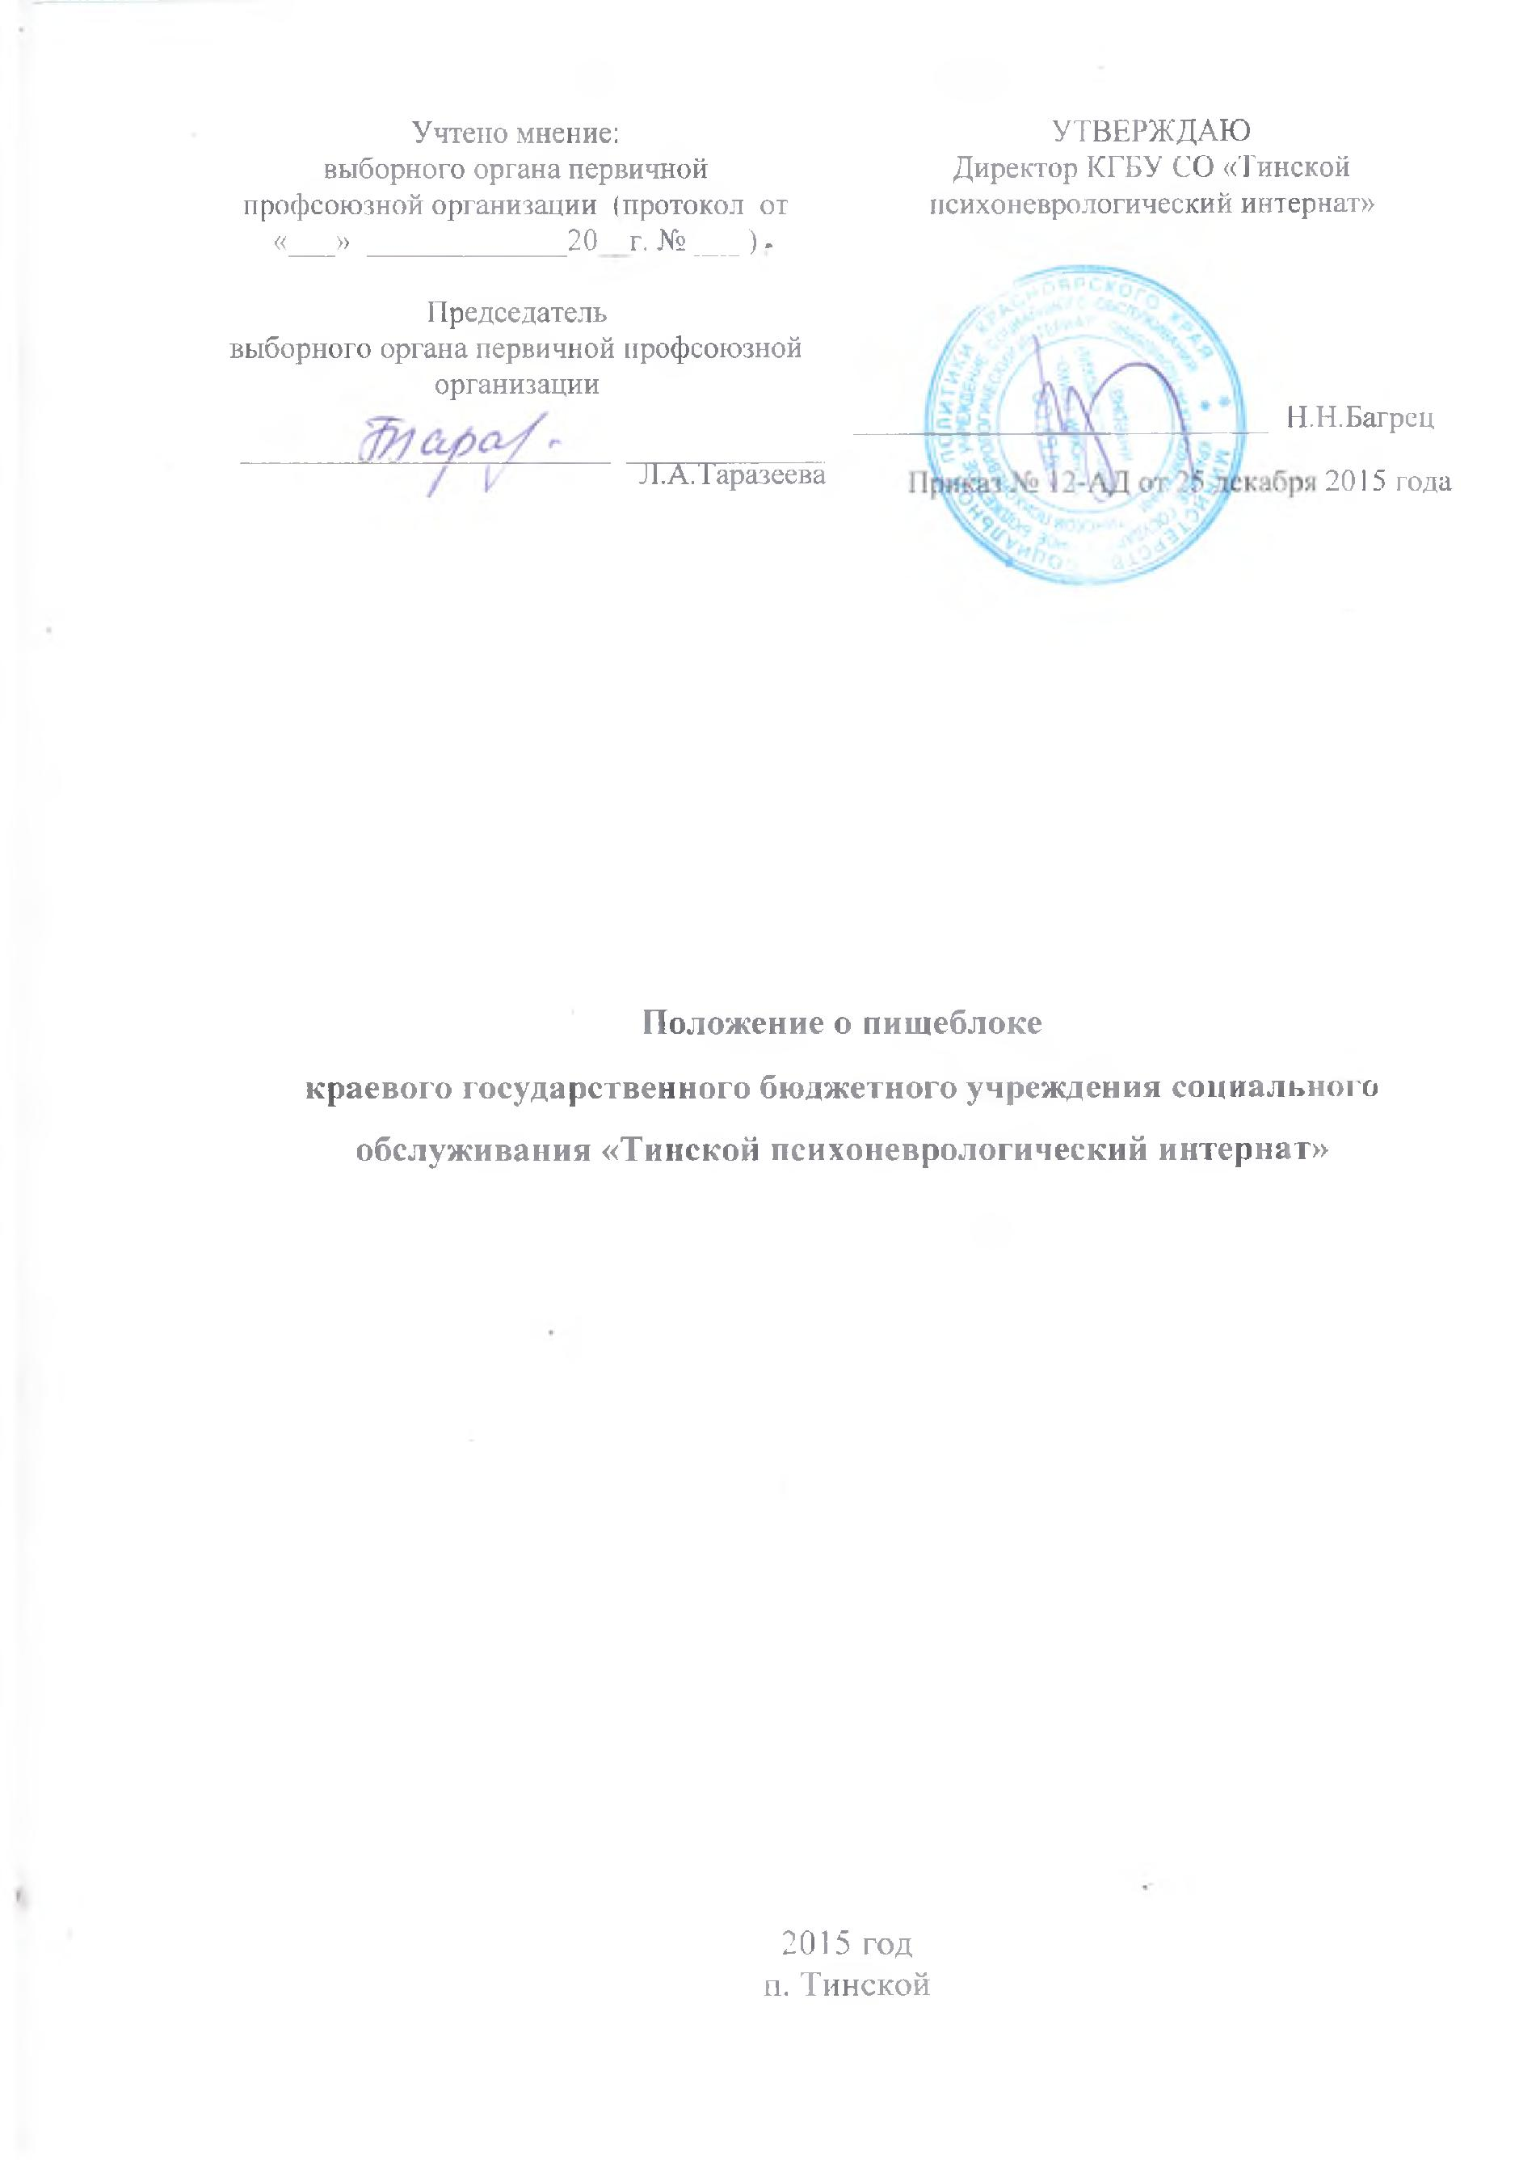

1 .Общие положения

1.1. Настоящие положение о пищеблоке краевого государственного бюджетного учреждения социального обслуживания «Тинской психоневрологический интернат» (дачее – Учреждение) является локальным нормативным актом Учреждения, который определяет порядок создания подразделения в структуре Учреждения, задачи и функции подразделения, его права и обязанности и взаимоотношения с другими подразделениями.
1.2. Отделение содержится за счет средств субсидий на выполненние государственных заданий и платных услуг.
1.3. Пищеблок является структурным подразделением Учреждения. Основными задачами пищеблока является организация и обеспечение получателей социальных услуг Учреждения рациональным и сбалансированным питанием, гарантирование качества и безопасности пищи и пищевых продуктов, используемых в приготовление блюд.

1.4. Пищеблок в своей деятельности руководствуется:
- Конституцией РФ,
- приказами Министерства здравоохранения и социального развития,
- приказами Министерства социальной политики Красноярского края,
-приказом Федерального агентства по техническому регулированию
и метрологии от 30.12.2005 № 533-ст «Национальный стандарт Российской Федерации. Социальное обслуживание населения. Контроль качества социальных услуг. Основные положения. ГОСТ Р 52496-2005»,
-приказом Федерального агентства по техническому регулированию
и метрологии от 27.12.2007 № 561-ст «Национальный стандарт Российской Федерации. Социальное обслуживание населения. Требования к персоналу учреждений социального обслуживания. ГОСТ Р 52883-2007»,
-приказом Федерального агентства по техническому регулированию
и метрологии от 27.12.2007 № 562-ст «Национальный стандарт Российской Федерации. Социальное обслуживание населения. Порядок и условия предоставления социальных услуг гражданам пожилого возраста и инвалидам. ГОСТ Р 52884-2007»,
-приказом Федерального агентства по техническому регулированию
и метрологии от 17.12.2008 № 437-ст «Национальный стандарт Российской Федерации. Социальное обслуживание населения. Документация учреждений социального обслуживания. ГОСТ Р 53060-2008»,
- государственными санитарно-эпидемиологическими правилами и нормами,
- другими нормативными документами.

2. Организация деятельности пищеблока

1.1. Организация работы пищеблока и обеспечение его персоналом осуществляется заведующим производством.
1.2. Участниками организации деятельности пищеблока являются: администрация учреждения в лице заведующего производством, кладовщик, старшая медицинская сестра, шеф-повар, повара, подсобные рабочие кухни Учреждения.
1.3. Единое требования для всех участников организации питания – знание и соблюдение технологии приготовления блюд, правил техники безопасности, санитарно - эпидемиологических норм и требования к качеству и условиям приготовления пищи.
1.4. График работы поваров составляется на каждый месяц и утверждается директором Учреждения.
1.5. Работники пищеблока обеспечиваются спецодеждой и средствами индивидуальной защиты в соответствии с нормами.
1.6. Работники пищеблока обязаны систематически проходить медицинские осмотры и обучение по программе санитарного гигиенического минимума.
1.7. Контроль над качеством: разнообразием блюд, закладкой продуктов питания, соблюдением правил кулинарной обработки, норм выхода блюд, контроль вкусовых качеств пищи, санитарным состоянием пищеблока, правильностью хранения, соблюдения сроков реализации продуктов возлагается на медицинскую сестру и бракеражную комиссию.
1.8.. Результаты проверок качества пищи, соблюдения технологии приготовления пищи, ежедневно заносится в бракеражный журнал.
1.9. Раздача пищи осуществляется через раздаточное окно пищеблока, а порционирование и прием пищи происходит в групповых помещениях.
1.10. Для надлежащего функционирования пищеблока сотрудники обязаны соблюдать установленный режим работы, чистоту в помещениях пищеблока, сохранность имущества, гигиенические нормы.
1.11. Ответственность за функционирование пищеблока в соответствии с требованиями санитарных правил и норм несет заведующий производством.

2. Документация пищеблока

2.1. Для правильной организации питания получателей социальных услуг в пищеблоке должны иметься следующие документы:
-меню-требование,
-технологические карты,
-санитарные требования к состоянию пищеблока,
-инструкция по правилам кулинарной обработки продуктов,
-нормы питания получателей социальных услуг,
-график выдачи пищи,
-температурный режим холодильного оборудования,
-инструкции по ОТ и ТБ,
-бракеражный журнал,
- производственный журнал,
-журнал здоровья,
-журнал приема продуктов питания,
-журнал контроля температуры и влажности в складских помещениях.

3. Контроль по осуществлению работы пищеблока
3.1. Заведующий производством осуществляет контроль:
-общий контроль за соблюдением официально изданных санитарных правил, методов и методик
контроля условий работы пищеблока в соответствии с осуществляемой деятельностью,
-комплектованием пищеблока квалифицированными кадрами,
-организацию профессиональной подготовки и аттестации должностных лиц и работников пищеблока,
-ежемесячный анализ выполнения норм питания,
-проведением вводного инструктажа по охране труда при поступлении вновь принятых сотрудников с оформлением необходимых записей в журнале, ознакомление сотрудников с Уставом Учреждения, Правилами внутреннего трудового распорядка, локальными нормативными актами Учреждения;
-технической базы пищеблока и своевременной организации ремонтатехнологического и холодильного оборудования.
3.2. Медицинская сестра осуществляет контроль над:
-соблюдением санитарных норм и правил на пищеблоке, установленных нормативными документами,
-качеством и сроками годности продуктов и готовой пищи,
-технологией приготовления блюд,
-раскладкой.
- наличием и своевременным обновлением маркировки,
-организацией питания получателей социальных услуг в местах приема пищи,
-применением и хранением моющих и дезинфицирующих средств на пищеблоке,
-обучение персонала санитарному минимуму в соответствии с установленными сроками,
-состоянием здоровья сотрудников пищеблока и Учреждения,
-своевременное прохождение профилактического медицинского осмотра всеми сотрудниками пищеблока.
3.2.1. Ведет документацию:
-журнал бракеража готовой пищи,
-журнал здоровья сотрудников пищеблока.
3.2.2.Разрабатывает перспективное и ежедневное меню.
3.3. Повар:
3.3.1. организует работу пищеблока
3.3.2. Участвует в:
-приготовлении блюд,
-приемке продуктов и сырья на пищеблок,
-бракераже готовой пищи.

4. Ответственность сторон
4.1. Всю полноту ответственности за качество и своевременность выполнения возложенных на пищеблок задач и функций несет руководитель структурного подразделения.
4.2. Степень ответственности других сотрудников пищеблока устанавливается должностными инструкциями и другими локальными актами учреждения.

5. Порядок внесения изменений в Положение
5.1. Настоящее положение вступает в силу с момента его утверждения директором учреждения и действует до замены его новым положением.
5.2. Положение может быть пересмотрено в случае изменения задач и функций отделения.
5.3. Изменения в Положение могут быть внесены с учетом изменения действующего законодательства РФ или по мере необходимости.

